|  |  |  |
| --- | --- | --- |
| 1. | 教育人員教育訓練成效前測 | https://forms.gle/38aVXCvMn2R4w5ox6 |
| 2 | e等公務園學習學習平臺 | <https://elearn.hrd.gov.tw/mooc/index.php> |
| 3 | 教育人員教育訓練成效後測 | https://forms.gle/9rothykbr91VARQE8 |

依教育處處務公告 <https://news.hlc.edu.tw/blank/department/76408>

(依據本府110年4月22日府教學字第1100077160號函)

**一、完成110兒童權利公約研習，**依其身分別上滿時數

1.學校行政人員(如公務員、約聘僱人員、專案計畫人員助理)，請務必達2小時教育訓練。  
2.教師(正式教師、代理老師、教保員、助理教保員) 請務必達4小時教育訓練。  
3.校長請務必達4小時教育訓練

二、完成程序

備註：e等公務園學習學習平臺[https://elearn.hrd.gov.tw/mooc/index.php](https://elearn.hrd.gov.tw/mooc/index.php" \t "_blank)

1.善用自然人憑證登入

三說明:

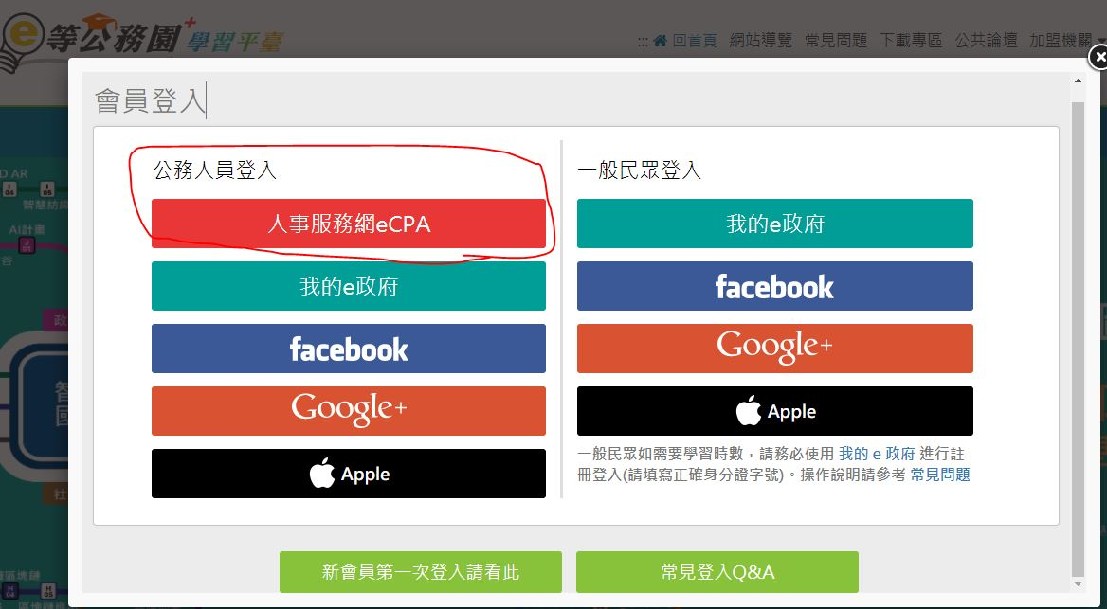

2.自然人憑證預設密碼為年月日

2.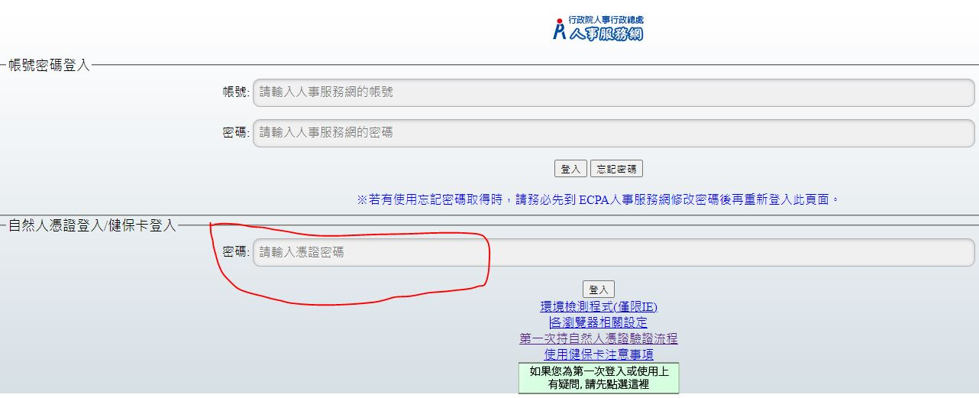

3.選課

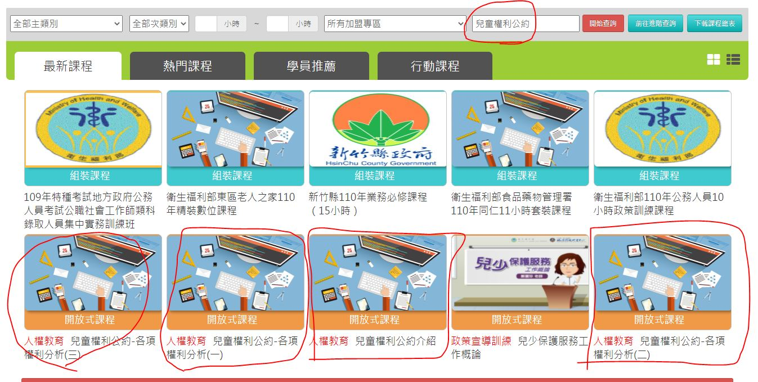

**四、完成請提交證明**

<https://forms.gle/GeEey6gfWCRNb2j6A>